ЛАБОРАТОРНАЯ РАБОТА № 1
ЯЗЫКИ ПРОГРАММИРОВАНИЯ B&R AUTOMANION STUDIO
Цель работы: изучить состав и назначение программы B&R AUTOMANION STUDIO, научиться создавать новый проект с автоматическим и ручным определением аппаратных средств.
ТЕОРЕТИЧЕСКАЯ ЧАСТЬ
Описание окна B&R Аutomanion Studio
Окно B&R Аutomanion Studio представлено на рисунке 1:
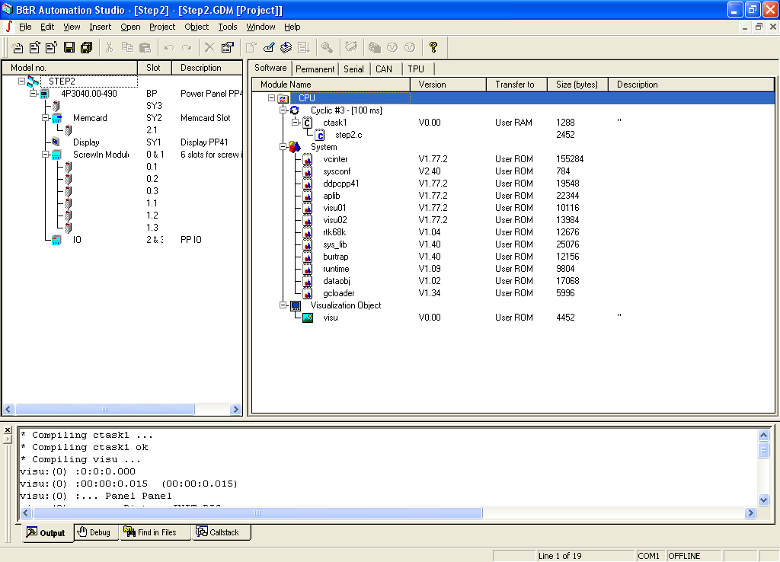
№ | Название | Описание
1 | Главное меню | Главное меню B&R Аutomanion Studio изменяется в соответствии с активным редактором. Таким образом, вы можете выбирать функции, необходимы для активного редактора.
2 | Панель  инструмен-тов | Содержит значки панели инструментов, которые обеспечивают быстрый доступ к различным командам и функциям. Если поместить указатель мыши поверх значка, то показывается его название. Используйте команду Toolbars… в меню View, чтобы показать или скрыть панели инструментов.
3 | Рабочая область | В этой области открывается окно для открытого проекта. Размеры окна можно регулировать в рабочей области.
4 | Окно сообщений | Окно сообщений показывается в нижней части окна программы после первого запуска B&R Аautomation Studio. В окне сообщений выводится, например, сообщения отладчика или компилятора.
5 | Строка состояния | В строке состояния внизу окна показывается информация типа:  - Краткая справочная информация для команд меню или значков панели инструментов.  - Краткая информация о процедурах редактирования.  - Текущая позиция в списке, дереве или тексте.  - Состояние online_соединения между программатором и целевой системой (см. раздел 3.4, «Создание нового проекта»).  - Состояние целевой системы (RUN, STOP, DIAG).  - Состояние различных клавиш (CapsLog, Num, Scrol).
При разработке интегрированной среды B&R Аutomanion Studio строго выполнялись рекомендации Microsoft для программ, работающих под Windows. Работа с клавиатурой и мышью также соответствует стандартам Windows. Если вы уже работали с Windows 95, Windows 98 или Windows NT, то сможете быстро освоиться в B&R Аutomanion Studio. Дополнительную информацию о B&R Аautomation Studio можно найти в интерактивной справке. Чтобы запустить интерактивную справку, выберите Help из меню? или нажмите F1.
Создание нового проекта
Проект содержит всю информацию для системы/установки, включая все программы и соответствующие банки данных.
B&R Аutomanion Studio – это аппаратно-ориентированная система программирования. Это означает, что при создании проекта должны быть определены аппаратные средства. B&R Аautomation Studio может автоматически распознавать аппаратные средства при создании проекта. Для неопытных пользователей это самый простой тип определения аппаратного обеспечения.
Online-соединение должно быть конфигурировано должным образом, чтобы B&R Аautomation Studio могла определить конфигурацию аппаратного обеспечения на целевой системе. Перед созданием проекта проверьте соединение между программатором (компьютером) и целевой системой (контроллером). Чтобы сформировать online-соединение, на целевой системе необходимо установить операционную систему B&R Аautomation Net.
При создании online-соединения учитываются следующие факторы:
- На вашем компьютере должен быть свободен COM1, COM2, COM3 или COM4.
- Кабель для работы в online-режиме имеет два 9-выводных разъемы D-типа. Для последовательных интерфейсов на некоторых компьютерах используются 25-выводные разъемы D-типа, поэтому вам может, понадобится адаптер. Этот тип адаптеров часто поставляется с мышью. Вы можете получить адаптер и от местного поставщика.
- Кабель для работы в online-режиме используется только для соединения между двумя интерфейсами RS232. Не используйте адаптер, чтобы соединить последовательный интерфейс COM с интерфейсом RS485/RS422. Для этого вам понадобится специальный преобразователь интерфейса.
Связь можно организовать и через интерфейс ETHERNET. Интерфейс CAN на промышленных PC B&R также может быть использован как online-интерфейс.
Автоматическое распознавание аппаратных средств
При создании проекта B&R Аutomation Studio может автоматически распознавать аппаратные средства, когда открывается проект. Для неопытных пользователей это самый простой тип определения аппаратного обеспечения. Чтобы создать новый проект, выберите команды New Project… из меню File. Затем откроется New Project Wizard. В этом диалоговом окне вы можете ввести желательное имя проекта (Name) и путь к каталогу проекта (Path).
Чтобы можно было переслать конфигурацию аппаратного обеспечения из контроллера автоматически, (автоматическое распознавание аппаратных средств), выберите опцию Upload hardware from target.
Затем B&R Аutomation Studio выполняет автоматическое распознавание аппаратных средств. Ход выполнения показывается в диалоговом окне. Когда распознавание аппаратных средств закончится, вы можете открыть следующее диалоговое окно, щелкнув на <Next>.
В этом диалоговом окне показаны все предварительно определенные данные, наряду с CPU, найденными в ходе распознавания аппаратных средств. Источники питания не имеют аппаратного кода, поэтому не могут распознаваться B&R Аautomation Studio автоматически. Их можно добавить к конфигурации аппаратного обеспечения вручную. Еще раз проверьте данные. Вы можете возвращаться и исправлять данные, щелкая на <Back>. Если данные правильны, щелкните на Finish, чтобы создать и открыть проект.
Ручное определение аппаратных средств
Ручное определение аппаратного обеспечения используется, главным образом, когда не имеется целевой системы. В следующем разделе описана процедура создания проекта с использованием ручного определения аппаратных средств.
Чтобы создать новый проект, выберите команды New Project… из меню File. Затем откроется New Project Wizard. В этом диалоговом окне вы можете ввести желательное имя проекта (Name) и путь к каталогу проекта (Path).
Для ручного определения аппаратного обеспечения необходимо дезактивировать опцию Upload hardware from target! Затем вы должны определить CPU на целевой системе. Выводится список всех возможных модулей:
Выберите желательный CPU из списка и щелкните на <Next>. Затем открывается другое диалоговое окно, где вы можете выбирать из списка всех модулей питания, которые могут использоваться с выбранным CPU. Выберите желательный блок электропитания и щелкните на <Next>. Следующее диалоговое окно показывает все предварительно определенные данные и модули, определенные вручную (номер модели CPU и модулей питания):
В ходе ручного определения аппаратных средств определяются только CPU и модули питания. Все другие модули (например, цифровые или аналоговые входные-выходные модули) должны устанавливаться после ручного определения аппаратных средств.
Состояние соединения
Если online-интерфейс конфигурирован правильно, то online-соединение между программатором и целевой системой устанавливается автоматически при открытии проекта. Состояние соединения показывается в строке состояния:
Активное соединение между программатором и целевой системой:
Текст в строке состояния имеет следующую информацию:
Комбинация клавиш | Описание
СОМ2 | Показывает интерфейс, использованный на компьютере как online-интерфейс
IF260 V2.25 | Тип процессора (имя CPU) и использованная версия операционной системы
RUN | Режим, в котором находится процессор:  RUN = Режим RUN  SERV = Режим SERVICE  DIAG = Режим DIAGNOSE
OFFLINE--нет соединения между программатором и целевой системой.

Рабочая среда
Вероятно, вы заметили, что главное в B&R Аautomation Studio изменяется, когда открывается проект. Одновременно открывается окно проекта «Project Windows». Окно проекта – это основа каждого проекта. Как следует из рисунка, оно состоит из двух частей.
В левой части окна дается краткий обзор аппаратных средств, использованных в проекте (конфигурация аппаратного обеспечения).
В правой части окна приводится дополнительная информация и параметры для отмеченного модуля.
Если имеются аппаратные различия, то модули в текущем проекте, которые отличаются от модулей на контроллере, отмечаются следующим образом:
Символ | Описание
▲ | В этом месте на контроллере находится другой модуль!Вы можете заменить модуль, отметив его и вызвав контекстное меню (правой кнопкой мыши).
? | В этом месте на контроллере нет никакого модуля!
Правый раздел окна содержит дополнительную информацию и параметры настройки для модуля, отмеченного в левой части. Правый раздел организован как каталог с вкладками, чтобы более ясно представить информацию. Какие именно вкладки показываются, зависит от того, какой модуль вы отметили в левой части окна проекта.
Вкладка | Описание
Software | Эта вкладка позволяет получить доступ к конфигурации программного обеспечения.
Logbook | Эта вкладка показывает элементы из файла регистрации ошибок на PCC.
Description | Показывает конкретную аппаратную и программную информацию для отмеченного модуля. Выводится в формате HTML.
Конфигурация программного обеспечения интегрирована в правый раздел окна проекта. Каждый модуль, который может использовать программное обеспечение (CPU или параллельный процессор) имеет вкладку Software. Эта вкладка также называется конфигурацией программного обеспечения.
Объявление переменных
Цифровой вход.
Цифровой вход можно определить следующим образом:
В левой части окна проекта щелкните на символе для модуля цифровых входов. При этом в правом разделе окна будут показаны вкладки I/O и Description.
Щелкнув на вкладке I/O, вы выведете список всех точек данных на модуле. Чтобы присвоить имя переменной первому цифровому входу на модуле:
– Дважды щелкните на столбце PV Name в первой строке списка и введите имя переменной. Элемент для имени переменной принимается после того, как нажата клавиша ENTER.
– Поместите курсор в столбец PV Name в первой строке списка и нажмите клавишу ПРОБЕЛ. Затем вы можете вводить имя переменной. Нажмите клавишу ENTER, чтобы завершить ввод.
Имена переменных могут иметь длину до 32 символов.
Столбец Remark обычно содержит краткое функциональное описание ввода-вывода на отмеченном модуле. В этом столбце вы можете вводить необязательное описание длиной до 34 символов. Для этого дважды щелкните на столбец Remark и введите желательный текст. Нажмите клавишу ENTER, чтобы завершить ввод. Дополнительное описание используется только для документации и не передается на контроллер.
Цифровой выход
Цифровой выход можно определить следующим образом:
- В левой части окна проекта щелкните на символе для модуля цифровых выходов. При этом и правом разделе окна будут показаны вкладки I/O и Description.
- Щелкнув на вкладке I/O, вы выведете список всех точек данных.
- Чтобы присвоить имя переменной первому цифровому выходу на модуле.
- Дважды щелкните на столбец PV Name в первой строке списков введите имя переменной. Нажмите клавишу ENTER, чтобы завершить ввод.
- Поместите курсор на столбец PV Name в первой строке списка и нажмите клавишу ПРОБЕЛ. Затем вы можете ввести имя переменной. Нажмите клавишу ENTER, чтобы завершить ввод.
- Имена переменных могут иметь длину до 32 символов.
Создание циклического объекта
Вставка циклического объекта
Циклический объект вставляется следующим образом:
- В левой части окна проекта выберите модуль, который может содержать программный объект (CPU или параллельный процессор – PP).
- Выберите вкладку Software в правом разделе окна.
- Чтобы вставить новый объект…
  - щелкните на New Objekt… в меню Insert, или
  - щелкните на символе CPU правой кнопкой мыши и выберите команду Insert Objekt… из показанного контекстного меню, или
  - … щелкните на символе CPU и затем нажмите клавишу INS.
    - В показанном диалоговом окне выберите тип ресурса Cyclic Object и подтвердите опцию, нажав кнопку Next >.
Типы ресурсов
Диалоговое окно Insert Objekt позволяет выбирать следующие типы ресурсов:
Вкладка | Описание
Cyclic Object | Циклический объект выполняется через определенные интервалы времени (время цикла). Операционная система контролирует времена цикла, чтобы удостовериться, что они не превышены.  Можно установить приоритеты, присвоив циклическим объектам различные ресурсы (различные времена цикла). Циклическим объектам, которые выполняют важные критические с точки зрения времени выполнения задачи, назначают ресурс с более коротким временем цикла, поэтому они выполняются чаще, чем объекты, которым назначены ресурсы с более длинным временем цикла.  Циклические объекты включают:  - Циклические объекты  - Таймерные объекты  - Объекты прерывания  - Объекты особого состояния
NonCyclicObject | Этот ресурс дезактивирован по умолчанию, потому что он зарезервирован для внутренних функций B&R (например, драйвер)
Data Object | Объекты данных – это модули, которые используются для хранения данных
System Object | Модули B&R GBR файлы могут передаваться на контроллер как системные объекты. Системные объекты включают библиотеки или объекты с дополнительными системными функциями. Многие из этих объектов автоматически загружаются B&R Automation Studio и не должны вставляться вручную.  Library – Библиотека – коллекция стандартных функций которая представлена в B&R Automation Studio как модуль B&R (библиотека). Каждая библиотека содержит функции, которые помогут вам сэкономить время и усилия при решении стандартных проблем. Если используется функция из библиотеки эта библиотека автоматически импортируется в проект и устанавливается на контроллере в ходе следующей передаче
Advanced Object | Сложные объекты – оси ЧПУ профили автоматизированного управления (CAM) и т.д.
Определение имени объекта, типа объекта и ресурса
После того, как тип ресурса был определен в диалоговом окне Insert Objekt, открывается диалоговое окно New Objekt, чтобы определить имя объекта, тип объекта и ресурс.
В поле Name введите желательное имя для нового объекта. Обратите внимание на ограничения для имен объектов, описанные в контекстно-зависимой справке! Затем выберите Ladder Diagram для типа объекта (поле Tyre) и Cuclic # 1_[10 msec] для ресурса (поле Resource).
Можно определить приоритеты для отдельных циклических объектов, присвоив объектам различные ресурсы. Различное время цикла может быть установлено для каждого циклического ресурса и каждого таймерного ресурса. Все объекты, которым был присвоен этот ресурс, обрабатываются один раз в течение временного цикла, определенного для данного ресурса. Объектам, которые выполняют важные, критические с точки зрения времени выполнения задачи, назначается ресурс с более коротким временем цикла, поэтому они выполняются чаще, чем объекты, которым присвоен ресурс с более длинным временем цикла.
После подтверждения этих элементов щелчком по кнопке Finish, циклический объект будет введен в конфигурацию программного обеспечения и откроется редактор LAD.
Типы объектов
В настоящее время для циклических объектов возможны следующие типы объектов (см. Tupe в диалоговом окне New Objekt):
D&R Automation Basic...........................ранее «PL2000» (сокр.: AB)
C Program (язык Си)..............................ANSI C
Ladder Diagramm (лестничная диаграмма)....IECL 1131 (сокр.: AD)
Seguential Function Chart
Последовательностная функциональная схема ..IEC 1131 (сокр.: SFC)
Istructured List (список команд)…………………. IEC 1131 (сокр.: IL)
Structured Text (структурированный текст)……….IEC 1131 (сокр.:ST)
Ресурсы
Для циклических объектов возможны следующие ресурсы
(см. Resource в диалоговом окне New Objekt).
Хронированные ресурсы
Ресурс | Описание
Cuclic # x~ [....msec] | Объекты, которым присвоен этот ресурс, выполняются циклически. Объекты вызываются операционной системой B&R Automation Runtime.  Циклические ресурсы имеют фиксированное имя (Cuclic) к которому добавленно время цикла (время одного цикла).  Пример:  CUCLIC # 1 – [10 MSEC]  Циклический ресурс Время цикла = 10мс.
Timer # x~ [....msec] | Объекты, которым присвоен этот ресурс, выполняются циклически специальными аппаратными таймерами. Таймерные ресурсы имеют очень устойчивое управление временем выполнения и более высокий приоритет, чем циклические ресурсы.  Таймерные ресурсы имеют фиксированное имя (Timer) к которому добавленно время цикла (время одного цикла).  Пример:  TIMER # 1 – [3MSEC]  Таймерный ресурс Время цикла = 3мс.

Ресурсы, управляемые событиями
Ресурс | Описание
Interrupt | Прерывания – это асинхронные события (запущенные аппаратными средствами), которые прерывают циклическое выполнение программы. Прерывания могут генерироваться только специальными аппаратными средствами: модулями, генерирующими прерывания. К ним относится, например, входной модуль DI400. На этом модуле 8 цифровых входов могут быть использованы как CSI-входы (CSI = «прерывание по изменению состояния»). Если состояние разблокировано CSI-входа изменяется, на CPU генерируется прерывание.  Для каждого модуля, генерирующего прерывания, может быть создан объект, который используется для обработки события).
Exception | Особые состояния – это сигналы, которые исходят из операционной системы B&R Automation Runtime и указывают на некоторое особое состояние. Особое состояние можно сравнить с прерыванием, запущенным системой, которое должно указывать на фатальную ошибку. Объекты, которым присвоен ресурс особого состояния, могут реагировать на эти фатальные ошибки (например, вставку или удаление модулей ввода-вывода, отказ электропитания на подчиненном узде удаленного вводв-вывода, и т.п.)
ПРАКТИЧЕСКОЕ ЗАДАНИЕ
- Создать проект с автоматическим определением аппаратных средств.
- Создать проект с ручным определением аппаратных средств.
- Объявить три переменных для цифрового входа.
- Объявить две переменных для цифрового выхода.
- Вставить циклический объект Ladder Diagram. Определить тип объекта и тип ресурса.

